令和元年 5・6月号



〒892-0816
鹿児島市山下町15-1
かごしま市民福祉プラザ内
メールボックス11番
TEL 090－8760－2092

鹿児島中央ロータリークラブ提唱
RCC：ロータリー地域社会共同隊
http://www.dog-cat-kagoshima.org/



犬猫譲渡会・決定数
第672回譲渡会以降
成猫2匹
第673回譲渡会(5月12日)
0
第674回譲渡会(5月19日)
子猫6匹
第675回譲渡会(5月26日)
子猫1匹
第675回譲渡会以降
子猫2匹
第676回譲渡会(6月9日)
子猫5匹
第677回譲渡会(6月16日)
子猫3匹
第677回譲渡会以降
子猫3匹
第678回譲渡会(6月23日)
子猫3匹
第679回譲渡会(7月7日)
子猫1匹

毎月第２・３・４日曜日
１０：００～１５：００
天文館松山通りリンクビル9階
(鹿児島市呉服町1-18 前『そら猫』）

※譲渡会では、飼い主のいない猫(野良猫)の不妊手術、里親探し、地域猫についてのご相談を受け付けております。
捕獲のむずかしい猫の場合、トラップケージ(捕獲機)の貸出をしております。
貸出をご希望の方は、事前にご連絡下さい。
090-8760-2092（9時～19時）
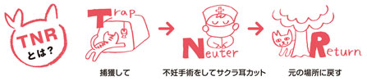

※フード、ペット用品等の寄付は譲渡会会場 にて受け付けております。（ボランティアセンターでは荷物の受取りは行っておりません。）
会で行った不妊手術数：9,628匹(7/8現在)
譲渡数 犬：872匹 猫：3,928匹 計4,800匹
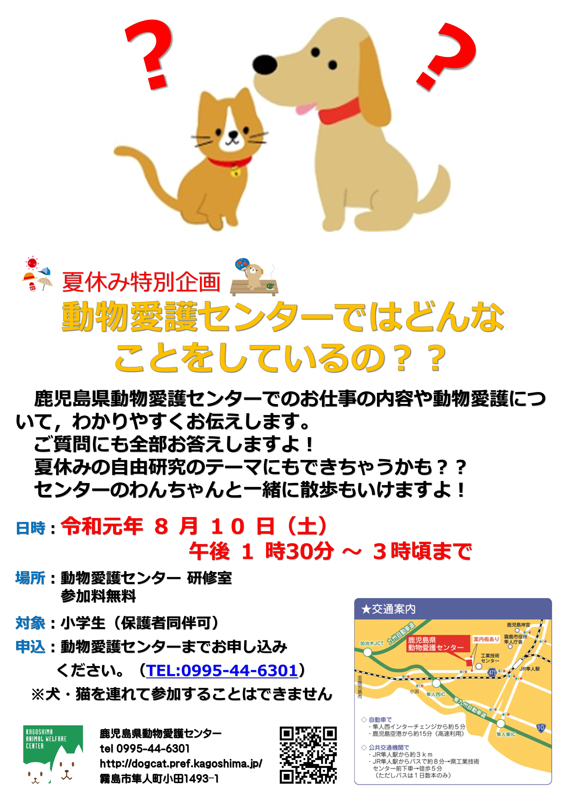

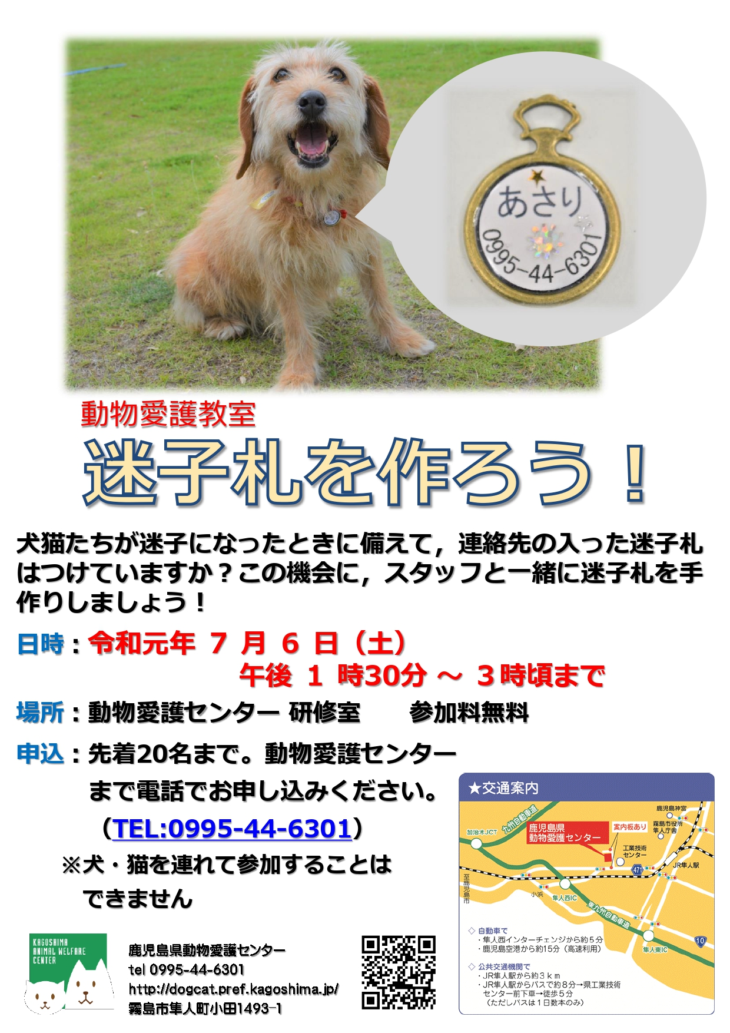

平成30年度事業報告
 | 事 業 名 | 事 業 内 容 | 実 施  日 時 |  | 従事者  の人数 | 受益対象者  の範囲及び人数 | 支出額
 | 里親探しの会等  犬猫に関する各種  イベント事業 | 犬猫の里親探しの会 | 年43回 | 鹿児島市  中央公園  天文館ﾘﾝｸﾋﾞﾙ  行政ｲﾍﾞﾝﾄ会場 | 10人 | 鹿児島市民と近隣地区住民 | 1,314,374
 | 犬猫の愛護及び  管理に関する事業 | 野良猫の不妊手術  実施及び助成 | 随 時 | 鹿児島市と  近隣地区 | 10人 | 鹿児島市民と近隣地区住民 | 2,233,011
 | 子どもの犬猫ふれあい体験学習支援に関する事業 | 「しっぽのある天使達」犬猫写真展とワークショップ | 10月13日・14日 | かごしま県民交流センター | 6人 | 一般県民  約110名 | 15,000
 | 動物愛護思想の  普及・啓発事業 | 動物愛護啓蒙チラシと会報作成 | 随 時 | 鹿児島市と  近隣地区 | 10人 | 一般県民 | 103,649
ご支援をお願いします。
賛助会員会費・寄付について・・・
当会では、不幸な犬猫を救う為に日々活動しておりますが、まだまだ地域社会の理解は十分ではありません。運営・活動資金も不足しております。多くの方に私達の活動をご理解頂き、ご支援くださいますよう心からお願いいたします。
寄付金をお振込みいただいた方は、差し支えなければお礼状を送らせていただきますので、当会までご連絡ください。
- フード・ペット用品のご寄付も随時受け付けております。事前に電話でご連絡ください。

会費・寄付金の振込先
・鹿児島銀行 本店 普通預金
口座番号 2362041
特定非営利活動法人犬猫と共生
できる社会をめざす会鹿児島
・ゆうちょ銀行
店番：788 店名：七八八（ﾅﾅﾊﾁﾊﾁ）
普通預金 口座番号0024674
特定非営利活動法人犬猫と共生
できる社会をめざす会鹿児島

・会費：1口3000円から（何口でも可）
ご寄付も随時受け付けております。

「猫の早期不妊去勢手術の推奨」
「早期不妊去勢手術（6週齢～16週齢）」の大きな目的は殺処分数減少です。
動物管理施設での殺処分の多くは依然として子猫です。
推奨するケース～TNR現場・保護施設・多頭飼育・外出猫・外飼い猫・譲渡予定猫
譲渡前に手術することにより、譲渡後様々な理由で手術できずに出産してしまい、不幸な命が増えるという悪循環を断ち切ることができます。また、傷口が最小限で済むなど体力的な負担が少なく、生殖器系の病気の予防にもなります。
平成３０年度事業報告
会報ご覧の皆様には日頃よりご支援いただき有り難うございます。お陰様で平成１１年４月の旗揚げ以来２０年経過致しました。４月からは新たな２１年目に突入でスタッフ一同気持ちを新たに取り組んでいるところです。さて５月に総会を開催し、事業報告と共に決算報告も承認していただきました。ここに簡単ではありますが事業報告をさせていただきます。当初より活動の両輪としてきました譲渡会開催と避妊手術の実施です。
１・譲渡会開催
平成３０年４月より平成３１年３月まで３８回開催しました。決まった数は犬が1匹、猫が１２４匹 合計１２５匹でした。通算４，７６８匹です。最近は手術も済ませた成猫の決まるケースが多くなり又一緒に２匹受け入れて下さったり、改めて２匹目３匹目を希望される方も多くなりました。以前夏場本当にたくさんの子猫の参加がありましたが、避妊手術の徹底などで参加する子猫が減ってきたのは本当に嬉しい事です。又譲渡会も月に１回のみ屋内での開催でしたが、昨年の猛暑をきっかけにして今年からは全ての譲渡会を屋内開催と致しました。暑さ・寒さ・天気に関係なく開催できるのは勿論ですが、屋内開催のため逃亡の心配がなく、安心して来場される方にだっこしていただけます。又子猫や慣れている成猫はケージから出して会場内で自由にさせ、猫本来の姿を見ていただけるようにもなりました。猫達だけでなく保護者、スタッフも屋外での開催と比較しストレスが激減しています。まだ会場の認知が十分ではありませんし、費用はかかりますが今後も今の会場での開催をしてまいります。
２・避妊手術の実施
今年度猫581匹に避妊手術を行い通算9.430匹になりました。これまで通りの助成金を支払うケース以外に、2月からは県内の2動物病院と業務委託契約を締結しました。この病院ではメス猫で3.000円・オス猫で2.000円保護者が支払い、残金は会から助成金を病院へ振り込む形を取りました。以前より会の助成は増えますが、より相談者にとって手術しやすい条件をと考え実施しました。会への相談に来られたら、あとは助成金の受け取りに来られなくてもよくなり、又本人負担も以前より少額になります。その他鹿児島市からの依頼での観光地猫にも対応し、143匹に手術をする事ができました。奄美の猫も82匹手術しました。
３・１昨年発生した「猫ｶﾌｪ」崩壊による猫達の救済ですが、13匹の内12匹を新しい家族の元に送り出しました。残った持病持ちの猫は残念乍ら12月26日に亡くなりましたが、最後埋葬まできちんと対応し会としての責任は全うできたと思います
末尾になりましたが今年度は今まで通りの譲渡会開催・避妊手術の実施の他に、新しい取り組みを行います。奄美大島は「世界自然遺産」登録のため、野良猫等の手術が行政により実施される事となりましたが、他の島ではまだまだの状況です。特に喜界島では動物病院の無い事もあり、猫だけではなく犬も悲惨な状況です。そこで会として奄美大島で開業されている獣医師さんと提携し、喜界島での避妊手術に取り組む事にしました。先生には車で２ヶ月に１度１週間くらい渡ってもらい、フェリーの往復運賃・宿泊費・ガソリン代等を会で負担します。喜界島では猫だけでなく犬にも手術して貰います。又手術料金も本人負担犬はメスで7.000円オスで5.000円猫はメスで3.000円オスで2.000円の負担で残りは会が助成します。この4月と6月に実行し2回で犬が12匹・猫は70匹手術しました。周りは海ですから今後きちんと対応していけば必ず結果はでてくると確信しています。
以上簡単ではありますが事業報告並びに今年度の事業計画についてご報告いたします。今年度もどうかよろしくお願いいたします。
会長 杉木 和子

